**‏יום רביעי 04 דצמבר 2024**



**גמלאון ספטמבר - נובמבר 2024**

**חברים וחברות יקרים,**

אנו שמחים להודיע שחזרנו לפעילות מלאה.

אני מייחלים לשחרור מהיר של כל החטופים, מביעים את השתתפותנו בצער המשפחות השכולות ומאחלים החלמה מהירה ושלמה לפצועים. אנו מתפללים לשלום חיילנו אשר בחזית ומקווים שישובו במהרה לביתם.

************************************************************************************************

**בחודש דצמבר מתוכננות, בין היתר, הפעילויות הבאות:**

* מפגש גמלאים ונפגשים – נשיר ונשמח לקראת חנוכה עם נוסטלג'י
* טיול באזור חוף הכרמל – בהדרכת גיל ברנר
* נמתיק את המצב עם עוגת בראוניז פאדג' – של מירי גולני
* טיול: אל חוף הכרמל - יום ב' 23.12.2024 (במקום הטיול של 23.9.2024)

מדריך: גיל ברנר

* לאחר מפגש עם המדריך בתחנת הדלק דור אלון בצומת הכניסה לישוב כרם מהר"ל
* 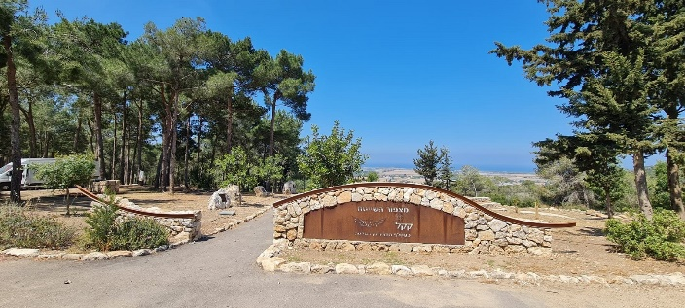נצא לראות את פרויקט "זרעים מציון" בכרם מהר"ל חווה אקולוגית לטיפוח צמחי בר וצמחי מרפא.
* נבקר במכתש הטוף הגעשי במושב כרם מהר"ל – תופעה געשית יוצאת דופן ברכס הכרמל.
* נמשיך לאנדרטת מצפור השייטת ביער עופר.
* ניסע לחוות מקורה ויקב אמפורה ונסייר בגן האקולוגי לזכרו של תום פרקש.
* הפסקה לארוחת צהריים כשרה בקיבוץ שדות-ים (כלול במחיר).
* הליכה לאורך חוף הים במעגן מיכאל מפסל "הלב" ועד תצפית בריכות הדגים.
* נסיים את היום בקיבוץ מעגן מיכאל בביקור בגן הפסלים על שם אברהם פורטוגלי.

תחילת האיסוף בשעה 7:00 בצומת צבר.

**סיום** משוער בשעה 19:00

**מחיר** לחברים ובני בנות זוג 100 ₪

**מחיר** לאורח/ת נוסף 170 ₪

**גמלאים ונפגשים : נוסטלגי עם פיליפ ויוליה**

**יום ג' 24.12.2024 שעה 17:00 בקומה 30 מגדל אשכול**

## **"נוסטלג'י"**NOSTALGIE

## **מן הקלאסיקה של השאנסון הצרפתי**

## **דרך שירי סן רמו, אופרה, שירים רוסיים ועוד**

### **המציאות הישראלית היא רב לשונית ורב תרבותית,**

### **ולכן גם ההופעה "נוסטלג'י" היא אחת ההופעות הפופולריות אצל הצמד יוליה ופיליפ.**

ההשתתפות היא ללא תשלום אך יש להרשם על מנת שנדע להתארגן בהתאם.

קיום המפגש מותנה במספר הנרשמים.

********************************************************************************************************

**ברכות לילידי חודש ספטמבר**

ארבל דורית, ארזי אריה, גברבר אורי, גולן טובה, גולן מיכאל, גולן רחל, דבורקין רעיה, דובנוב אורלי, דרור לאה, ווגשי אורה, וינברגר אסתר, טל לאה, להבי גיורא, לזר זיזיאנה, מן יפעה, סטריאן אלכס, צחר רעיה, קדרון עדנה, רבינוביץ ולרי, שוחט מאיר, שור שרה.

**ברכות לילידי חודש אוקטובר**

אוליאל יעקב, אזוב רבקה, וינטמן נחמה, ויטל תמר, ונונו יעקב, כץ צבי,

לנדמן שושי, מגדל תמר, ניצן שרה, פייזר קרלוס, פריד רחל, שמר כרמלה,

שפק ורדה, תירוש עדנה, נבו עפרה.

**ברכות לילידי חודש נובמבר**

בדנני שלה, בהרב אלכסנדר, בורג אברהם, דומיניק רות, מילוא אלישבע,

מרזן ברוך, נגולה מנשה, עובדיה ציון, פולק יוחנן, פיכמן יהודית, רומי-לוין רבקה,

רשף יהודית, שחר אירית, שחר אנט, שמש יהודית, שמש יחזקאל.

********************************************************************************************************

גמלאים שלא פנו בימי החלוקה לקבלת שי ראש השנה יכולים לקבל את השי   
במשרד בשעות הקבלה.

**יצירת קשר**

שעות פתיחה משרד הועד - בימים א-ד בשעות 13:00-8:30.

קבלת קהל בימים אלה בשעות 12:00-10:00.

טל: 04-8240055

פקס: 04-8288252

מייל – [vgimlaei@univ.haifa.ac.il](mailto:vgimlaei@univ.haifa.ac.il)

אתר הועד באינטרנט - <https://vgimlaei.haifa.ac.il/>

כדי להקל ולייעל את הטיפול בענייני כספים, החברים מתבקשים לבצע תשלומים באמצעות העברה בנקאית לחשבון הארגון.

**להלן פרטי חשבון הבנק של ארגון גמלאי האוניברסיטה:**

**בנק – 04 (יהב)**

**סניף – 311**

**מס' ח-ן – 116469**

**\*\*\*\*\*\*\*\*\*\*\*\*\*\*\*\*\*\*\*\*\*\*\*\*\*\*\*\*\*\*\*\*\*\*\*\*\*\*\*\*\*\*\*\*\*\*\*\*\*\*\*\*\*\*\*\*\*\*\*\*\*\*\*\*\*\*\*\*\*\*\*\*\*\*\*\*\*\*\*\*\*\*\*\*\*\***



**גמלאים מבשלים ואופים**

**מאת: מירי גולני**

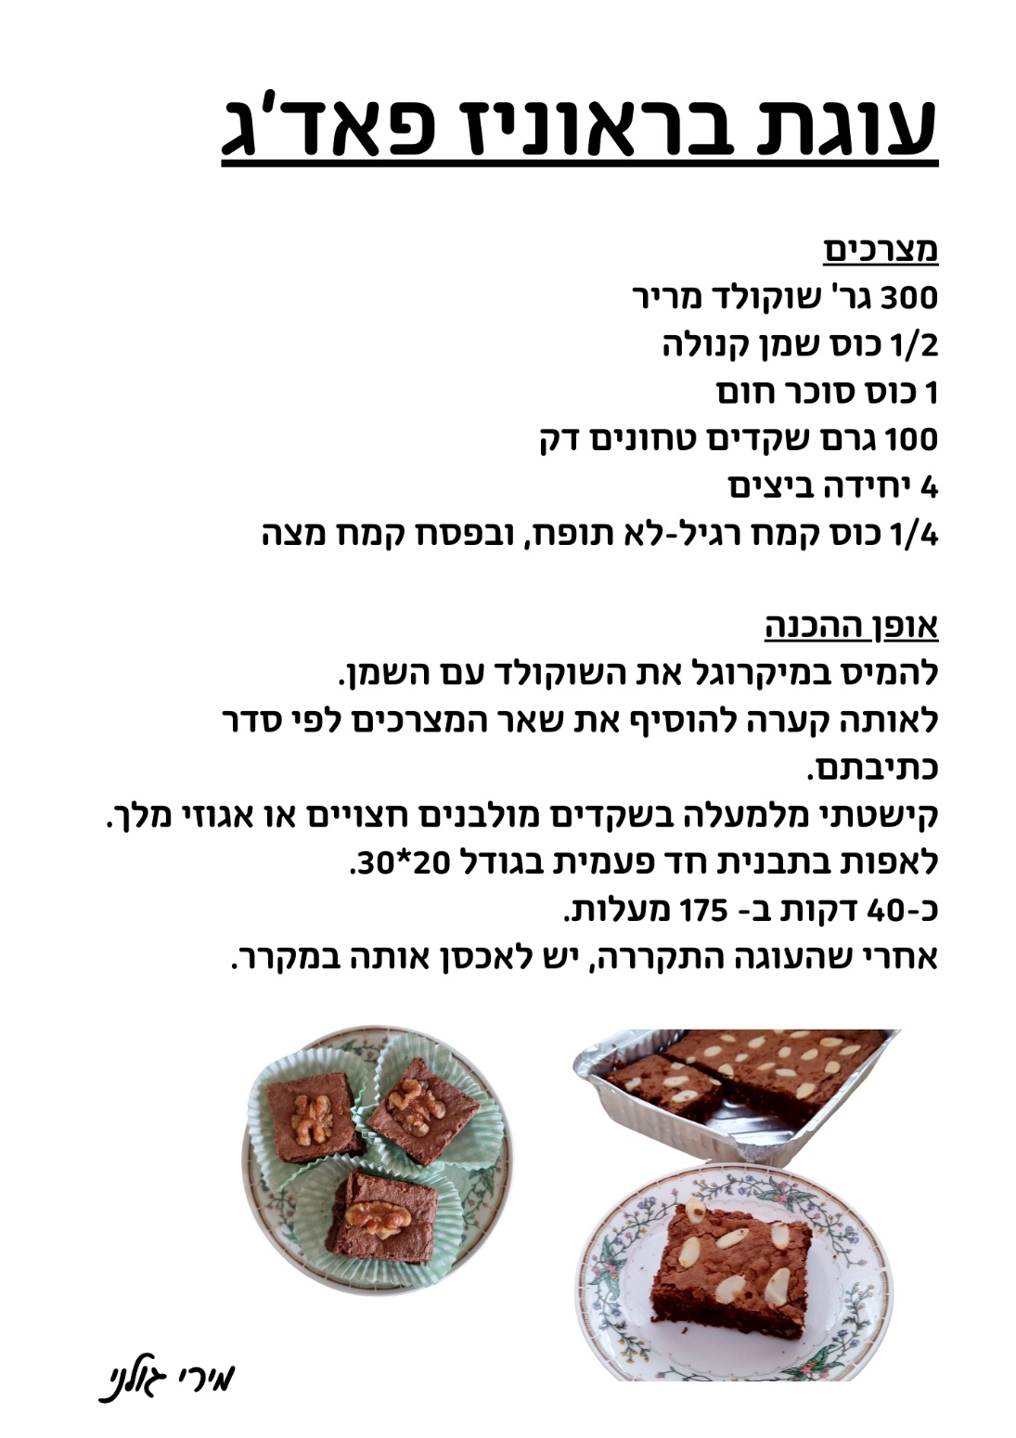

**לכבוד: ארגון גמלאי אוניברסיטת חיפה**

**אל חוף הכרמל**

**יום שני 23.12.2024**

|  |  |  |  |  |
| --- | --- | --- | --- | --- |
| שם הגמלאי/ת | מספר  גמלאים | מספר  אורחים | מספר טלפון | סמן/י ב-X את תחנת האיסוף |
|  |  |  |  | ∕ 07:00 צומת צבר  ∕ 07:10 צומת הצריף  ∕ 07:15 צומת קריית אתא  ∕ 07:20 צומת לב המפרץ  ∕ 07:30 היכל הספורט |

הערה: ההרשמה באמצעות העברת הטופס ב-דוא"ל, פקס או מסירתו ישירות במשרד הועד (לא יתבצע רישום טלפוני). מומלץ להרשם באתר: <https://vgimlaei.haifa.ac.il/>

חתימה ................................תאריך .......................

************************************************************************************************

**לכבוד: ארגון גמלאי אוניברסיטת חיפה**

**גמלאים ונפגשים:**

**נוסטלג'י עם יוליה ופיליפ**

**יום ג' 24.12.2024 שעה 17:00 מגדל אשכול קומה 30**

|  |  |  |
| --- | --- | --- |
| שם הגמלאי/ת | מספר משתתפים | טלפון נייד |
|  |  |  |

הערה: ההרשמה באמצעות העברת הטופס ב-דוא"ל, פקס או מסירתו ישירות במשרד הועד (לא יתבצע רישום טלפוני).

מומלץ להרשם באתר <https://vgimlaei.haifa.ac.il/>

חתימה ................................תאריך ...........................